***По благословению благочинного 1-го Липецкого ЦО***

***протоиерея Виталия Диесперова***

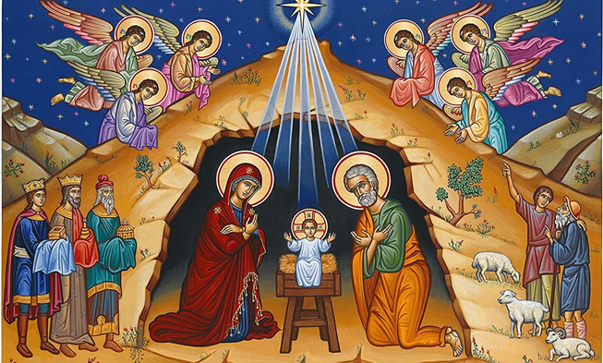

**Положение**

**о VII Муниципальном конкурсе детского творчества**

**«ПОДАРОК И ПИСЬМО НА РОЖДЕСТВО»**

**2024-2025 гг.**

**для обучающихся дошкольного, начального и среднего звена общеобразовательных учреждений и учреждений дополнительного образования г. Липецка**

**1.Общие положения**

1.1. Настоящее Положение определяет порядок и регламент проведения **конкурса «ПОДАРОК И ПИСЬМО НА РОЖДЕСТВО»** (далее – Конкурс) для учащихся дошкольного, начального, среднего звена общеобразовательных организаций, а также организаций дополнительного образования г. Липецка.

1.2. Конкурс объявляется и проводится Отделом религиозного образования и катехизации (ОРОиК) 1-го Липецкого церковного округа.

1.3. Для организации и проведения конкурса создается Координационный Совет конкурса (далее – Совет).

1.4. В качестве руководителей творческих работ допускается участие учителей, педагогов дополнительного образования, родителей и других сторонних лиц.

**2. Цели и задачи конкурса**

2.1. Конкурс проводится в целях:

- приобщения к культурной традиции совместной подготовки к празднику как к действенному средству духовного воспитания и личностного развития;

- воспитания в детях чувства сопереживания и заботы о тех, кто нуждается в поддержке;

- приобщения к делам милосердия;

- привлечения обучающихся к творческой созидательной деятельности, сочетающей навыки уроков труда и рисования;

- поиска и отбора одарённых и мотивированных учащихся;

- общественного признания результатов ученической творческой деятельности;

2.2. Основные задачи конкурса:

- создание условий, в которых учащиеся могут проявить свои лучшие душевные качества - доброту, отзывчивость, способность к сопереживанию;

- развитие интереса к самостоятельному творчеству у детей, а также интереса к сотрудничеству со старшими для достижения цели;

- объединение преподавателей и иных специалистов, заинтересованных в духовном воспитании и интеллектуальном развитии детей.

**3. Время и место проведения конкурса**

3.1. Конкурс проводится **с 14 ноября по 27 декабря**.

**21 декабря** - последний день передачи работ в ОРОиК (ул. Ленина, 34А) Липецкое епархиальное управление. Подведение итогов Конкурса пройдет в период**с 23 по 27 декабря.**

3.2. С передачей работ осуществляется передача прав ОРОиК 1-го Липецкого церковного округа.

**4. Участники конкурса.**

4.1. В Конкурсе принимают участие воспитанники дошкольных учреждений, обучающиеся начального (1–4 классы), среднего звена (5-8 классы) общеобразовательных учреждений г. Липецка и негосударственных образовательных учреждений, реализующих общеобразовательные программы и программы дополнительного образования.

**5. Основное содержание (программа) конкурса**

5.1. Содержание конкурса определяется в соответствии с его целями и задачами и предполагает создание:

1) Творческой работы по тематике православного праздника Рождества Христова.

2) и/или праздничной Рождественской открытки/письма (выразительной, яркой, оригинальной) с добрым, личным посланием незнакомому человеку, например:

- участнику СВО;

- или одинокому человеку, находящемуся в Доме престарелых/ в больнице;

- или ребенку, оказавшемуся в трудной жизненной ситуации и т.д.

5.2. Номинации конкурса:

- «Лучшие рождественские подарки» - творческие работы в разных техниках исполнения;

- «Лучший рисунок»;

- «Лучшая поздравительная открытка/письмо» (содержание, текст поздравления);

- «Лучшее оформление открытки» - например, в виде рисунка, аппликации и др.

5.3. Возрастные категории в каждой номинации:

- «дошкольная 3-6 лет»;

- «школьная 7-12 лет»;

- «школьная 13-16 лет»;

**6. Оформление работ**

6.1. К работе, с обратной стороны прикрепляется этикетка (размер 4 x 6 см), на которой указывается ФИ ребенка; количество лет; наименование учреждения; ФИО руководителя, телефон.

6.2. Размер рисунка, аппликации не менее формата А3.

**7. Руководство конкурсом**

7.1. Организаторами конкурса являются отдел религиозного образования и катехизации (ОРОиК) 1-го Липецкого церковного округа.

Для организации, проведения и руководства Конкурсом формируется Совет конкурса.

В состав Совета входят:

- представители ОРОиК Липецкой епархии;

- представители ОРОиК1-го Липецкого ЦО;

- независимые специалисты образовательных учреждений начального образования города Липецка.

7.2.Руководство Советом осуществляется председателем и ответственным секретарем.

7.3.Совет:

- согласует Положения о проведении конкурса;

- утверждает состав жюри конкурса;

- утверждает список номинантов конкурса;

- представляет необходимую документацию, формы отчётности;

- привлекает спонсоров, организует рекламную деятельность, обеспечивает соблюдение прав участников конкурса.

**8. Порядок и регламент оценки конкурсных работ**

8.1. Оценка работ, представленных на конкурс, осуществляется жюри.

8.2. В состав жюри входят представители ОРОиК Липецкой епархии;

представители ОРОиК 1-го Липецкого ЦО, учителя начальных классов, учителя ОПК, литературы, истории, методисты. Победители конкурса определяются решением жюри.

8.3. Для участия в Конкурсе необходимо **до 15.12. 2024 г.** направить заявку на электронный адрес: [julia_troya@mail.ru](mailto:julia_troya@mail.ru), **работы до 21.12.2024 г.**

**9. Награждения победителей**

9.1. Награждения победителей осуществляется Советом конкурса.

9.2. О передаче грамот и подарков будет сообщено дополнительно по электронной почте.